**جامعة المستقبل \كلية الهندسة والتقنيات الهندسية**

**قسم تقنيات الهندسة الكهربائية**

**المحاضرة 5,6**

**الضاد والظاء والفرق بينهما**

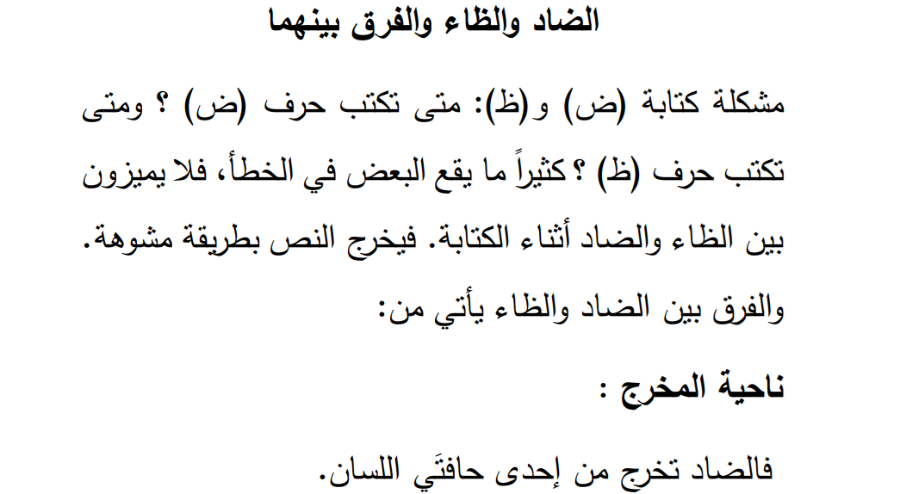

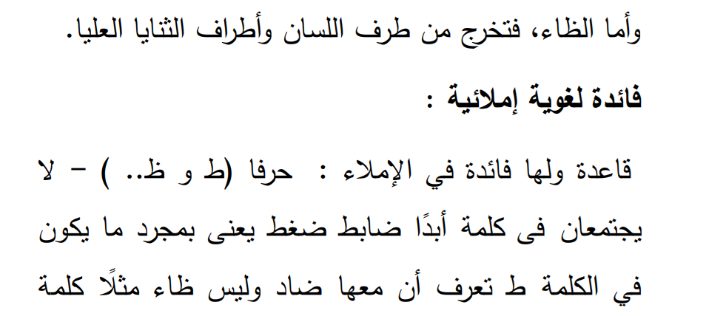

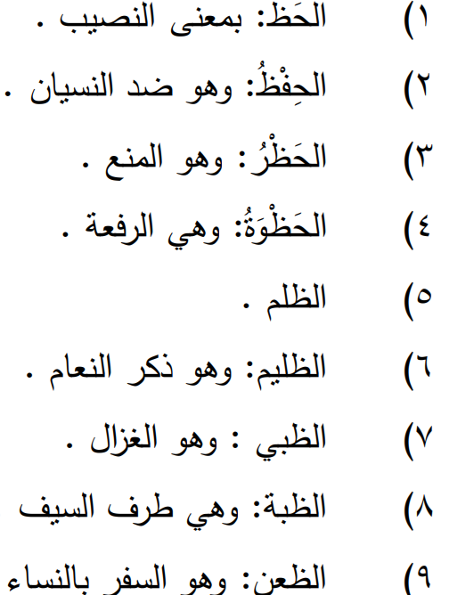

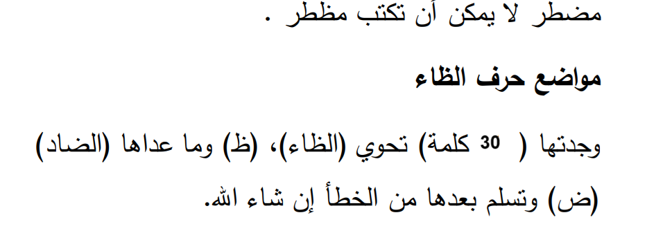



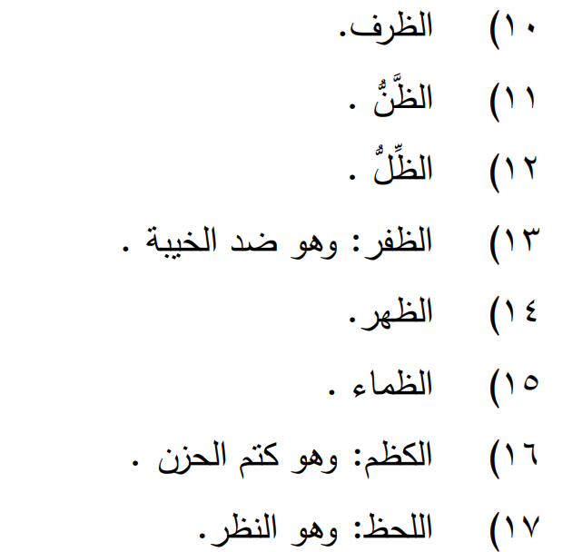

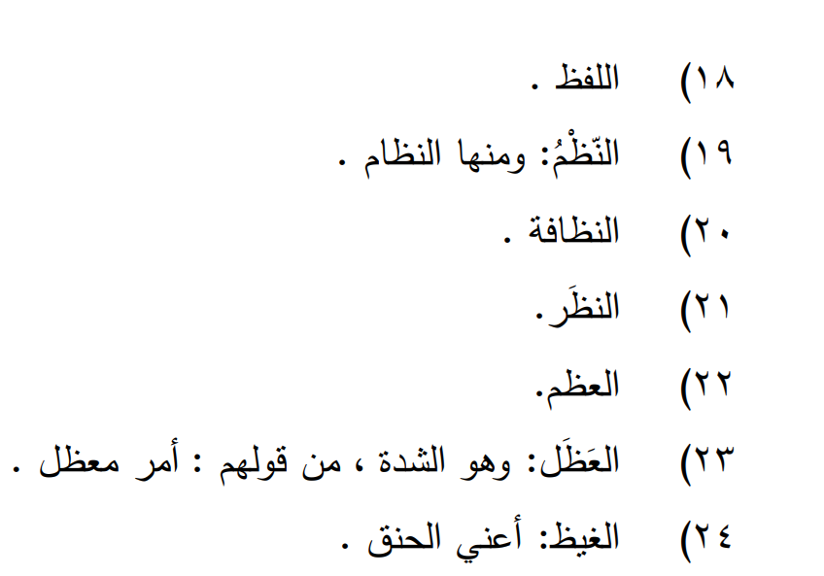

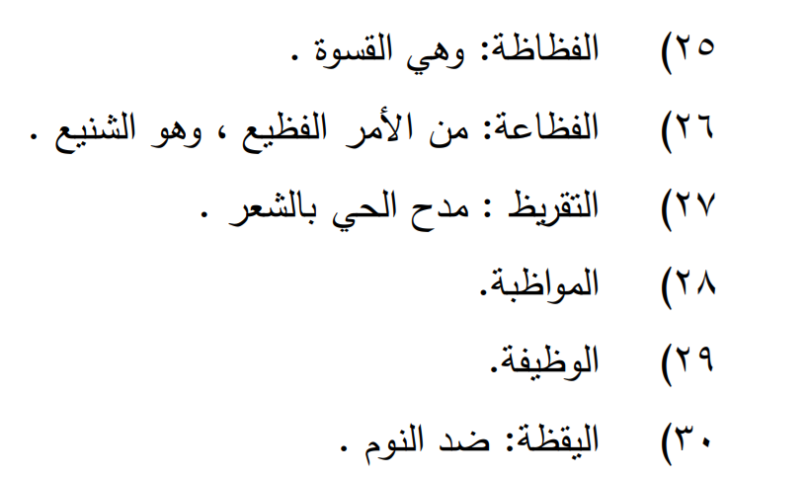

**اعزائي الطلبة عدد الحروف التي تكتب ظ اخت ط حوالي 93 كلمة لكن المستعملة في الواقع لا يتعدى 30-32 كلمة**